湖南文理学院芙蓉学院实验（训）报告
课程名称 | Web应用开发技术实验 |  |  |  | 课程代号 |  |  | F2431514
学生姓名 | 宁赛 | 学号 | 24310132 |  |  | 专业班级 |  | 软工2401-2402
实验地点 | E2-A503/4 | 实验日期 |  | 2026年9月11日 |  |  | 指导老师 |  | 罗恺韵
实验类型 | □演示性 验证性 □综合性 □设计研究 □其它
实验项目名称 | 实验1 HTML基础排版
- 实验目的
- 掌握HTML文档的基本结构：能够独立编写包含<!DOCTYPE html>、<html>、<head>、<body>的完整HTML文档。
- 熟练使用HTML基础标签：能够正确使用标题标签（<h1>~<h6>）、段落标签（<p>）、换行标签（<br>）、水平分割线（<hr>）、文本格式化标签（<strong>、<em>）进行内容排版。
- 掌握图片与超链接的使用方法：能够使用<img>标签插入图片并正确设置src、alt属性；能够使用<a>标签创建超链接，并设置target="_blank"在新窗口打开。
- 理解相对路径的写法：能够正确使用./（同级目录）和../（上级目录）引用图片文件。
- 养成代码规范意识：能够按照HTML编码规范（标签小写、属性双引号、正确缩进、添加注释）编写代码。
- 实验主要仪器设备
- 计算机 Windows 10/11 或 macOS 运行开发环境
- Visual Studio Code 最新稳定版—编写HTML代码
- Chrome浏览器最新稳定版—预览页面效果、调试
- Live Server插件，VSCode扩展—实时预览页面
- Git 最新稳定版—版本控制，提交作业
- GitHub账号 —远程仓库托管作业
- 实验内容及要求
【实验内容】制作一个“个人简介”页面，要求包含以下内容：
（1）文档结构部分
- 使用<!DOCTYPE html>声明文档类型
- 使用<html lang="zh-CN">设置语言
- 在<head>中设置<meta charset="UTF-8">和<title>（标题为“个人简介”）
（2）页面内容部分
- 主标题：使用<h1>写自己的姓名或昵称
- 副标题：使用<h2>写“个人简介”或“关于我”
- 基本信息段落：使用<p>写一段自我介绍（至少3句话），其中至少一处使用<strong>标注关键词，至少一处使用<em>标注语气强调的词
- 分割线：在主要模块之间使用<hr>分隔
- 个人照片：使用<img>插入一张图片（可用https://picsum.photos/200/200作为占位图），必须设置alt属性
- 兴趣爱好：使用<p>写一段关于兴趣爱好的文字，其中使用<br>实现换行
- 联系方式：使用<a>标签添加至少两个超链接（如GitHub主页、学校官网），其中一个必须使用target="_blank"在新窗口打开
- 注释：在代码中添加至少3处注释，标注“头部”“正文”“底部”等区域
【实验要求】
- 代码规范 标签小写、属性值用双引号、子元素正确缩进（2或4空格）
- 文件命名 主文件命名为index.html
- 图片路径 使用相对路径./引用图片（如./images/photo.jpg）；若使用网络图片，需确保URL正确
- 注释 至少3处HTML注释，标注关键区域
- 运行验证 使用Live Server打开页面，确保所有内容正常显示，图片能正常加载
- DevTools检查 按F12打开DevTools，在Elements面板中检查DOM结构是否正确
- Git提交 将index.html和README.md提交到GitHub仓库，commit信息为“第一次作业：个人简介”
- README.md 在作业文件夹下创建README.md，简要说明作业内容、使用到的标签、遇到的困难及解决方法
【源代码】
<html>
<head>
<meta charset="UTF-8">
<title>个人简介</title>
</head>
<body>
<h1>宁赛</h1>
<h2>关于我</h2>
<p>我是软件工程专业的一名本科生，平时热爱打游戏。
<strong>Web前端开发</strong>是我现在学习的方向。
我现在正在写网页，
<em>坚持写代码练习能提升自己的技术能力</em>。
ok,就说怎么多了。</p>
<hr>
<img src="https://picsum.photos/id/200/200/300" alt="一头牛">
<hr>
<p><br>喜欢阅读技术书籍<br>观看编程教学视频<br>户外运动跑步</p>
<hr>
<p>联系方式：
<a href="https://github.com" target="_blank">访问GitHub</a>
&nbsp;&nbsp;
<a href="https://www.huas.cn">湖南文理学院官网</a>
</p>
</body>
</html>

【运行结果截图】
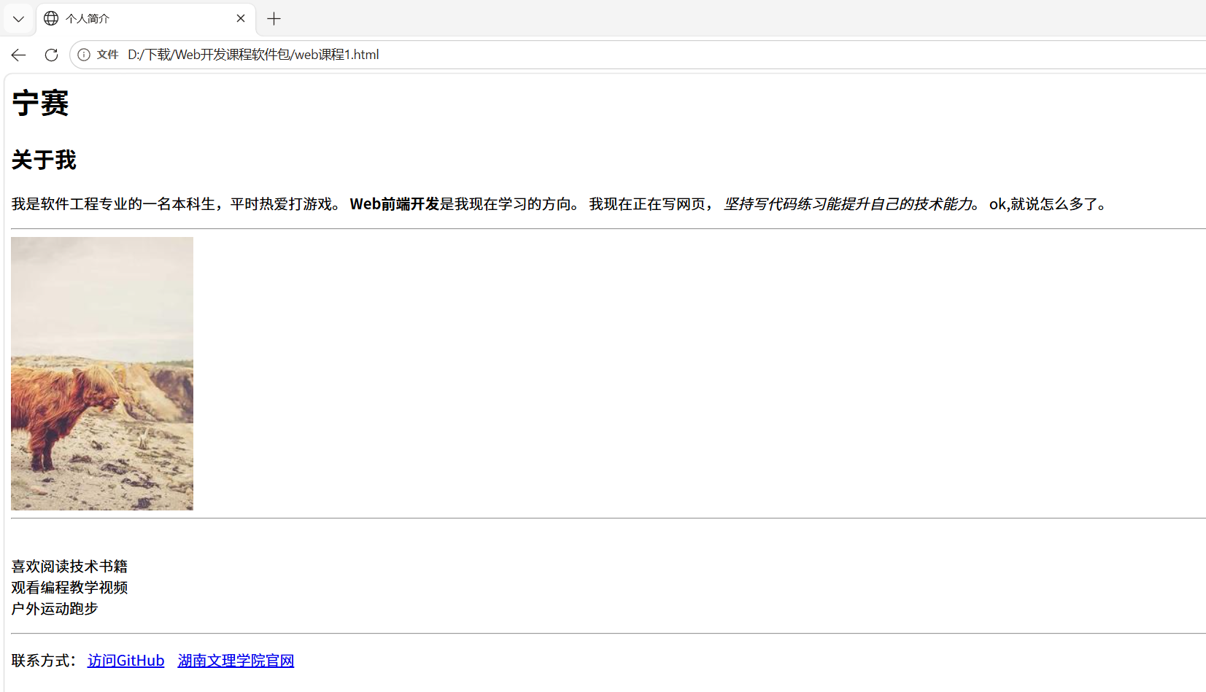

- 实验总结与心得体会（课程建议）

